SIAC under tävling

Steg 1
Se till att du har ”Remote” inställd.
Lägg en kontroll enheten på avläsningsenheten.
För första enheten klickar du på ”Settings” för att läsa av enheten.
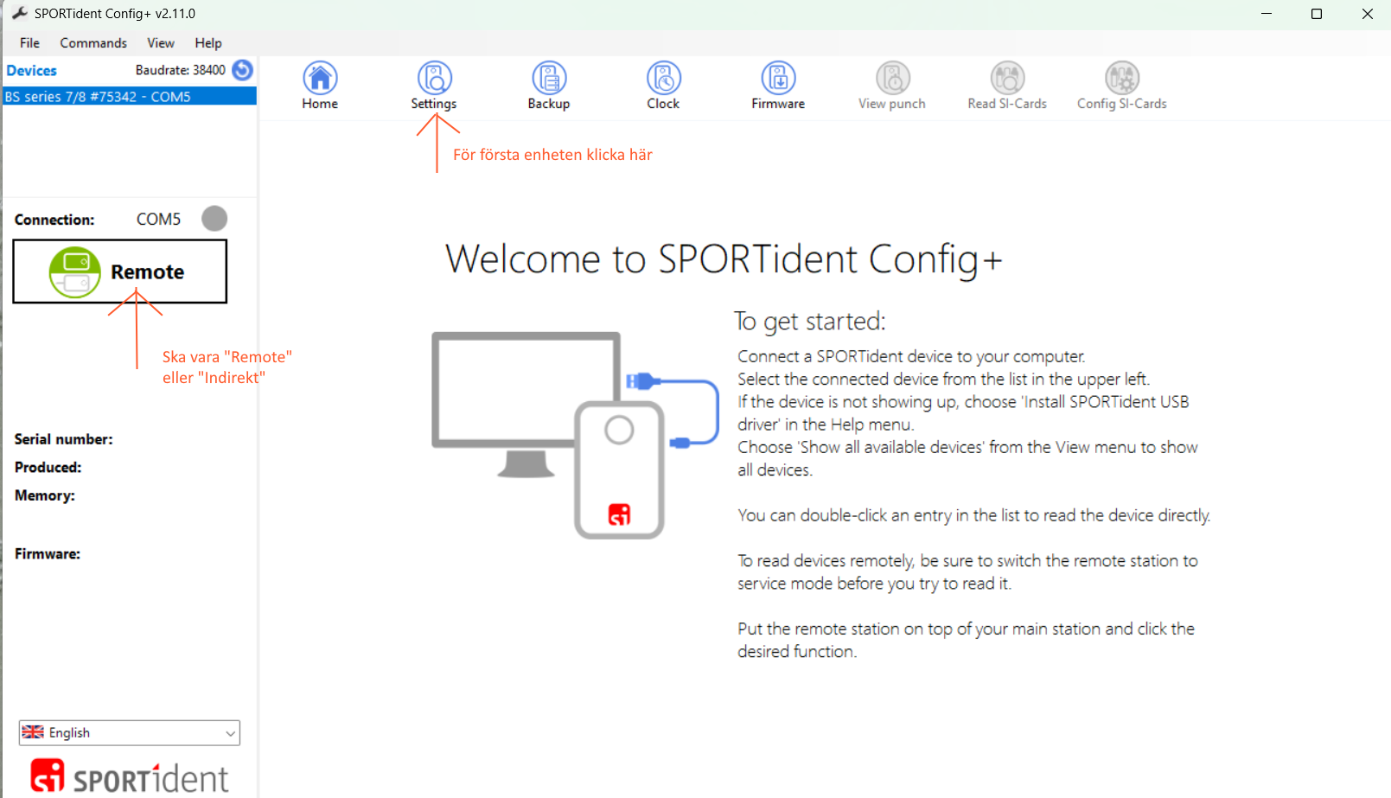

Steg 2
Se till att ”switch off är i kryssad”. Betyder att enheterna stängs av när du klickar ”Apply”
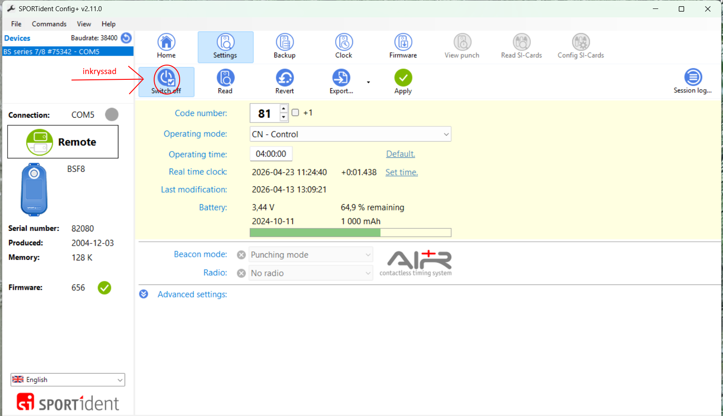

Steg 3
Välj ”BC CN -Beacon Control” i listan ”Operating mode”
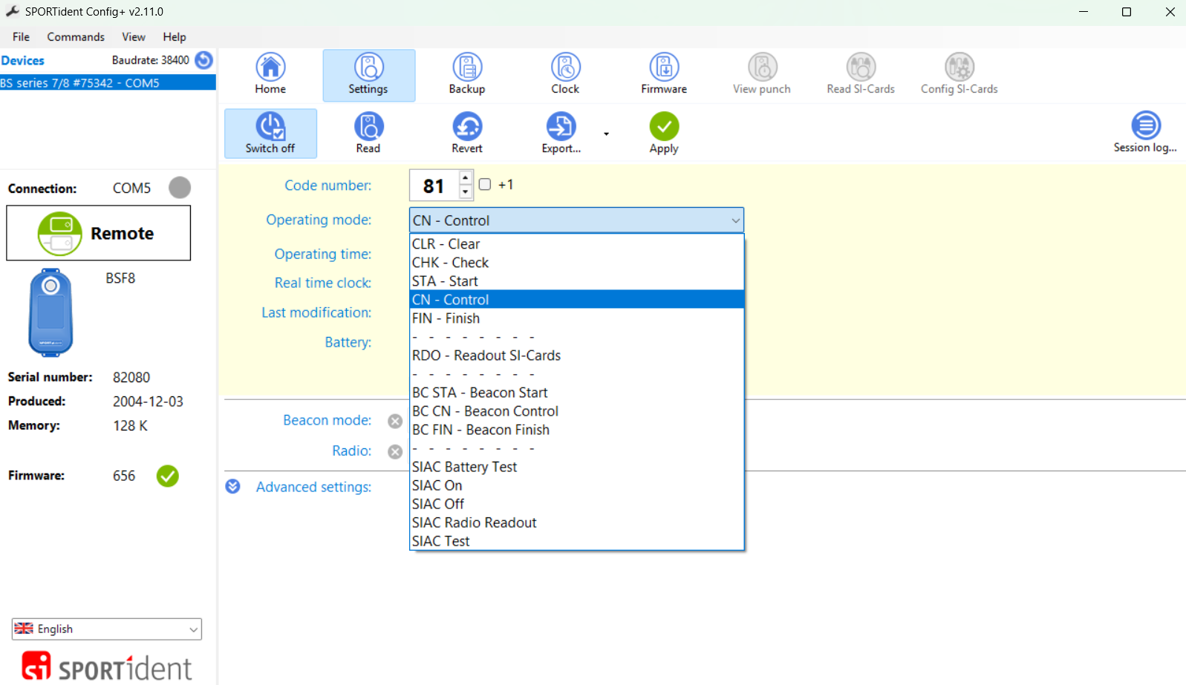
Klicka ”Default”. ”Operating time” ändras till 12 timmar
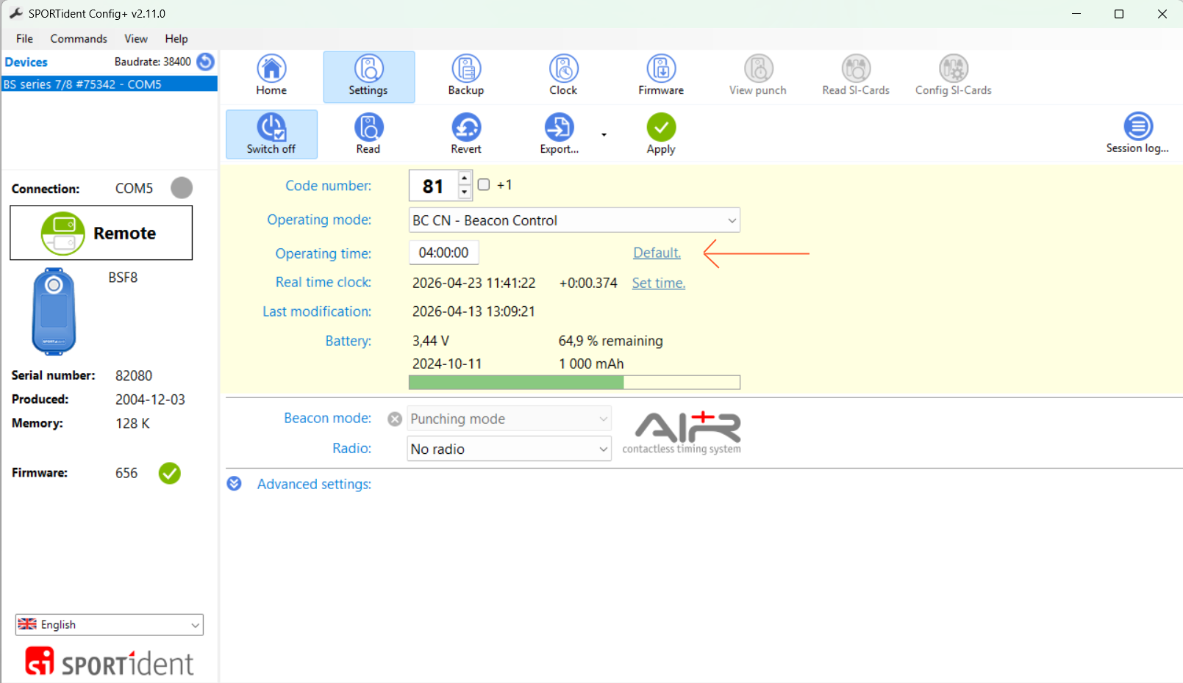
Klicka ”Apply”

Steg 4
Byt enhet. Klicka ”Read”
Upprepa stegen ovan för de enheter som du behöver.
Gör sen samma för mål enheterna. Med skillnad att ”Operating mode” ska va ”DC FIN”.
OBS!!! Ändra inte start enheten till SIAC. Risken är stor att ”start stämplingen” registreras för tidigt då.

Efter tävling
Samma som ovan fast ”Tvärt om”
- Se till att ”Switch off” är ikryssad
- Ändra tillbaka ”Operating Mode” till ”CN” resp ”FIN”
- Klicka på ”Default” => ”Operating time” ska va 4 timmar.
- Klicka ”Apply”

